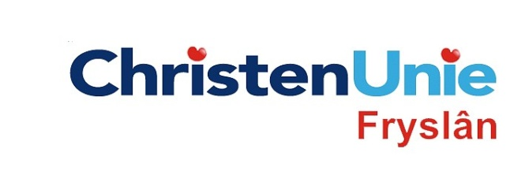

In te vullen door de griffier
motie nr.

paraaf

Agendapunt

MOTIE, ex artikel 29 Reglement van orde
Statenvergadering | 12 november 2014
Agendapunt | Begroting 2015
De Staten, in vergadering bijeen op 12 november 2014

gehoord hebbende de beraadslaging;

Constaterende dat

- De Nederlandse Bach Academie in de afgelopen jaren heeft aangetoond zonder structurele overheidssteun veel te kunnen betekenen voor het culturele klimaat in Fryslân;
- er diverse Bach-projecten zijn uitgevoerd;
- de Academie nu verder wil uitbouwen, ondermeer door het inrichten van een ‘Shared Service Centre’ in Leeuwarden;
- daarvoor een injectie nodig is van € 1,6 miljoen;
- de missie van de NBA is om, in structurele samenwerking met het Nederlands Kamerkoor en Concerto ‘d Amsterdam, de muziek-culturele infrastructuur in Friesland en daarbuiten blijvend te versterken;
- de Nederlandse Bach Academie is gestoeld op ervaring en kennisoverdracht vanuit de praktijk;
- de NBA een belangrijke taak heeft in het scouten en opleiden van Frysk muzikaal toptalent;
- de gesprekken met Leeuwarden en de Provincie Fryslân niet hebben geleid tot een financiële ondersteuning voor het Shared Service Centrum in Leeuwarden;
- de NBA zich daarom nu voor steun tot de overige noordelijke provincies wendt;
- de kans daarmee klein wordt dat het Shared Service Centre in Fryslân komt;
- Fryslân voor een grote culturele uitdaging staat in 2018 in het kader van KH2018;
- de Nederlandse Bach Academie een uitstekende partner kan zijn voor het welslagen van KH2018.
Verzoeken de gedeputeerde;

- Om op zo kort mogelijke termijn de Nederlandse Bach Academie duidelijkheid te verschaffen over een mogelijke eenmalige provinciale bijdrage
en gaan over tot de orde van de dag

Indiener(s) | (fractie / naam / handtekening)  ChristenUnie, Anja Haga

